Regulamin „Biegu w kasku” 2022 - Politechnika Częstochowska

Cel imprezy
- Propagowanie idei podejmowania studiów technicznych i ścisłych przez kobiety.
- Promocja Politechniki Częstochowskiej jako ośrodka akademickiego oferującego znakomitą edukację inżynierską.
- Popularyzacja i upowszechnianie biegania jako ogólnodostępnej formy rekreacji ruchowej.
Patronat honorowy
Rektor Politechniki Częstochowskiej prof. dr hab. inż. Norbert Sczygiol.
Organizator
Studium Wychowania Fizycznego i Sportu Politechniki Częstochowskiej.
Miejsce i termin
Częstochowa 07.04.2022 r. Aula Wydziału Zarządzania, al. Armii Krajowej 19B, start o godzinie 12:30 (w załączeniu plan trasy biegu).
Nagrody
Nagrody będą przyznane w 2 kategoriach
- Uczennice szkół - 3 najlepsze biegaczki
- Studentki - 3 najlepsze biegaczki
Zawodniczki, które uplasują się na trzech pierwszych miejscach w swoich kategoriach, otrzymają nagrody rzeczowe ufundowane przez JM Rektora Politechniki Częstochowskiej prof. dra hab. inż. Norberta Sczygiola.
Warunki uczestnictwa
- Bieg przeznaczony jest tylko dla kobiet.
- Osoby niepełnoletnie biorą udział w biegu pod nadzorem opiekuna lub muszą przedstawić pisemną zgodę opiekuna na udział wg wzoru umieszczonego poniżej (formularz zgłoszeniowy). Do biegu zostaną dopuszczone osoby powyżej 15 roku życia.
- Osoby pełnoletnie, aby wziąć udział w biegu, muszą złożyć formularz zgłoszeniowy zamieszczony poniżej.
Zastrzeżenia
- W biegu nie mogą brać udziału osoby będące pod wpływem alkoholu lub innych środków odurzających czy też dopingujących.
- Uczestnicy winni na całej trasie rywalizować w sposób sportowy, nie narażając nikogo na uszczerbek na zdrowiu.
- Organizator nie ponosi odpowiedzialności za szkody wyrządzone na mieniu czy osobach przez uczestników oraz osoby im towarzyszące w trakcie trwania imprezy. Uczestnicy zobowiązują się ponieść pełną odpowiedzialność z tytułu wyrządzonych szkód.
Zgłoszenia
- Zgłoszenia do „Biegu w kasku” przyjmowane są w sekretariacie Studium Wychowania Fizycznego i Sportu przy al. Armii Krajowej 23/25 pokój 14 - dostarczenie osobiste zgłoszenia, lub drogą e-mail na adres swf@adm.pcz.czest.pl. Telefon kontaktowy 343 250 992. Zgłoszenia osobiste przyjmowane w godzinach 8:00-14:00. Zgłoszenia przyjmowane do 05.04.2022 r.
- Wszelkie aktualizacja dotyczące biegu umieszczane będą na stronie internetowej https://swfis.pcz.pl/
- Ilość uczestników biegu jest ograniczona do 50 osób. W chwili osiągnięcia limitu organizatorzy zamykają listę startowa, decyduje kolejność zgłoszeń.
- Wzór formularza zgłoszeniowego zamieszczony jest poniżej.
Postanowienia końcowe
- Podczas biegu zawodniczki muszą mieć cały czas kask na głowie oraz przypięty numer startowy na wysokości klatki piersiowej.
- Zawodniczki pokonują wyznaczoną trasę, każde odstępstwo skutkuje natychmiastową dyskwalifikacją.
- Sędziowie będą zapisywać kolejność przybycia na metę (pierwsza trójka z danej kategorii), jednak czas nie będzie odnotowywany.
- Uczestnicy biorą udział w biegu na własną odpowiedzialność i obowiązkowe jest posiadanie przez nich ubezpieczenia od następstw nieszczęśliwych wypadków.
- Organizatorzy zapewniają wodę oraz w razie nagłego zdarzenia pierwszą pomoc przedmedyczną. Wzdłuż całej trasy będą rozmieszczeni sędziowie oraz wolontariusze, którzy będą służyli pomocą w każdej sytuacji.
- W dniu biegu w godzinach 12:15-13:15 w Auli Wydziału Zarządzania, zostanie uruchomiona szatnia dla uczestników biegu, w której będzie można zostawić okrycie wierzchnie. Organizatorzy zastrzegają, że nie ponoszą odpowiedzialności za przedmioty wartościowe pozostawione w szatni na czas biegu.
- Wydawanie numerów startowych oraz kasków, dla zgłoszonych uczestniczek odbywać się będzie w oznaczonym punkcie w Auli Wydziału Zarządzania w dniu 11.04.2019 r. w godzinach 11:30-12:10.

Klauzula informacyjna
Szanowni Państwo,
W związku z rozpoczęciem stosowania z dniem 25 maja 2018 r. Rozporządzenia Parlamentu Europejskiego i Rady (UE) 2016/679 z dnia 27 kwietnia 2016 r. w sprawie ochrony osób fizycznych w związku z przetwarzaniem danych osobowych i w sprawie swobodnego przepływu takich danych oraz uchylenia dyrektywy 95/46/WE (ogólne rozporządzenie o ochronie danych) (dalej: „Rozporządzenie”) informujemy, iż od dnia 25 maja 2018 r. będą Pani/Panu przysługiwały określone poniżej prawa związane z przetwarzaniem danych przez Politechnikę Częstochowską.
- Administratorem danych osobowych przetwarzanych w Politechnice Częstochowskiej jest Politechnika Częstochowska, z siedzibą przy ul. J. H. Dąbrowskiego 69, 42-201 Częstochowa.
- U Administratora od 25.05.2018 r. został wyznaczony inspektor ochrony danych, z którym można się skontaktować pod adresem email iodo@pcz.pl; we wszystkich sprawach dotyczących przetwarzania danych osobowych oraz korzystania z praw związanych z przetwarzaniem danych.
- Podane przez Państwa dane przetwarzane będą w celu: prawidłowej organizacji biegu, przebiegu zawodów, rozdania pakietów startowych, rozdania nagród.
- Po uzyskaniu Państwa pisemnej zgody, wizerunek Państwa, Państwa podopiecznych utrwalony na zdjęciach z imprezy zostanie wykorzystany w działaniach promocyjnych Politechniki Częstochowskiej.
- Uczestnikowi przysługuje prawo dostępu do jego danych oraz prawo żądania ich sprostowania, ich usunięcia lub ograniczenia ich przetwarzania, a także prawo do sprzeciwu zażądania zaprzestania przetwarzania i przenoszenia danych, jak również prawo do cofnięcia zgody w dowolnym momencie oraz prawo do wniesienia skargi do organu nadzorczego.
- Podanie przez Państwa danych osobowych jest dobrowolne, jednak konieczne do udziału w organizowanych zawodach. Przy braku zgody na przetwarzanie danych organizatorzy nie będą mogli dopuścić danej osoby do udziału w wydarzeniu.
- W przypadku uznania, iż przetwarzanie przez Politechnikę Częstochowską Państwa danych osobowych narusza przepisy Rozporządzenia, przysługuje Pani/Panu prawo do wniesienia skargi do organu nadzorczego, Prezesa Urzędu Ochrony Danych Osobowych.
- Dane osobowe będą przechowywane do momentu całkowitego zakończenia zawodów.
- Politechnika Częstochowska nie będzie przekazywać Państwa danych osobowych do państwa trzeciego (poza Unię Europejską lub Europejski Obszar Gospodarczy) lub do organizacji międzynarodowych.

Formularz zgłoszeniowy „Bieg w kasku” 2022 - Politechnika Częstochowska

……………………………………………. ……………………...
imię i nazwisko data miejscowość
……………………………………………
status (uczennica, studentka)*

Oświadczam, że zapoznałam się z całością regulaminu oraz klauzulą informacyjną RODO dotyczącą „Biegu w kasku” 2022 – organizowanego na Politechnice Częstochowskiej. Dokumenty są dla mnie całkowicie zrozumiałe. (wypełniają zarówno osoby pełnoletnie jak i opiekunowie osób niepełnoletnich które chcą wziąć udział w biegu).
…………………………………..
Wyrażam zgodę na publikację mojego wizerunku w celu promocji akcji „Bieg w kasku” (wypełniają osoby pełnoletnie)
…………………………………..
Wyrażam zgodę na start mojej podopiecznej w biegu oraz wyrażam zgodę na publikację wizerunku podopiecznej/go w celu promocji akcji „Bieg w kasku”(wypełniają osoby sprawujące opiekę nad osobą niepełnoletnią)
…………………………………..
Oświadczam, że jestem osobą zdrową/* moja podopieczna jest w pełni zdrowa* i nie mam /ma żadnych przeciwwskazań do wzięcia udziału w „Biegu w kasku” 2022 (wypełnia osoba pełnoletnia lub opiekun osoby niepełnoletniej).
…………………………………..

*Niepotrzebne skreślić.

Mapa trasy „Biegu w kasku”- 2022 Politechnika Częstochowska (satelita)
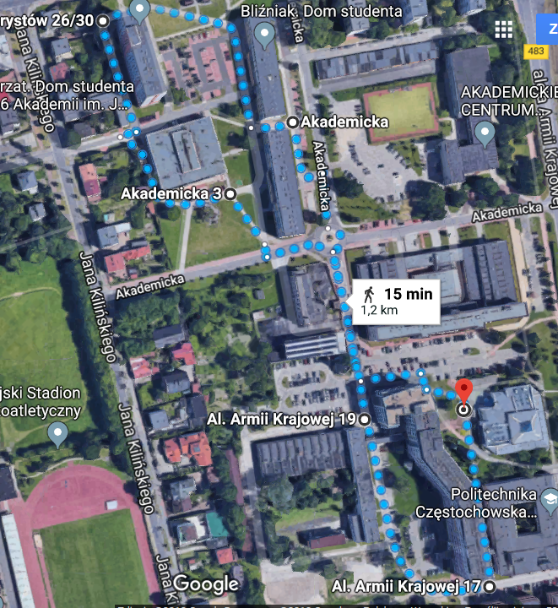
Źródło: https://www.google.pl/maps
Opis trasy biegu
- Start pod aulą Wydziału Zarządzania. Bieg wewnętrznym chodnikiem w kierunku południowym, między budynkami Wydziału IPiTM.
- Skręt w prawo bieg ulicą wewnętrzną. Bieg w kierunku północnym do ronda na ulicy Akademickiej.
- Na rondzie skręt w lewo, następnie w prawo bieg wewnętrznym chodnikiem w stronę obiektu „Gigant”. Ulica Akademicka 3.
- Obiegnięcie „Giganta”, następnie bieg wzdłuż DS. „ Maluch”.
- Za DS. „Maluch” skręt w prawo bieg w kierunku DS. „ Bliźniak” po drodze wewnętrznej PCz.
- Bieg wzdłuż DS. „Bliźniak”. Następnie skręt w lewo pomiędzy DS. „Bliźniak”, a Wydział Budownictwa.
- Bieg chodnikiem wewnętrznym wzdłuż Wydziału Budownictwa do ronda przy ul. Akademickiej.
- Bieg w kierunku południowym ulicą wewnętrzną PCz.
- Skręt w lewo, na parking przed Wydziałem Zarządzania, bieg do mety.
Mapa trasy „Biegu w kasku”- 2019 Politechnika Częstochowska
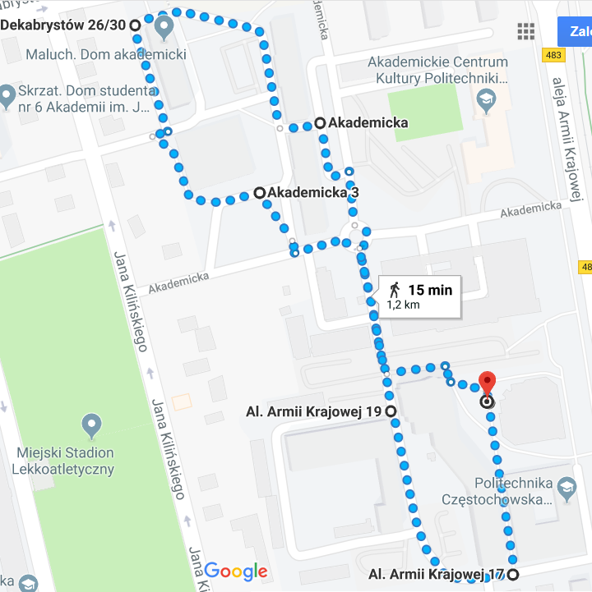
Źródło: https://www.google.pl/maps
Opis trasy biegu
- Start pod aulą Wydziału Zarządzania. Bieg wewnętrznym chodnikiem w kierunku południowym, między budynkami Wydziału IPiTM.
- Skręt w prawo bieg ulicą wewnętrzną. Bieg w kierunku północnym do ronda na ulicy Akademickiej.
- Na rondzie skręt w lewo, następnie w prawo bieg wewnętrznym chodnikiem w stronę obiektu „Gigant”. Ulica Akademicka 3.
- Obiegnięcie „Giganta”, następnie bieg wzdłuż DS. „ Maluch”.
- Za DS. „Maluch” skręt w prawo bieg w kierunku DS. „ Bliźniak” po drodze wewnętrznej PCz.
- Bieg wzdłuż DS. „Bliźniak”. Następnie skręt w lewo pomiędzy DS. „Bliźniak”, a Wydział Budownictwa.
- Bieg chodnikiem wewnętrznym wzdłuż Wydziału Budownictwa do ronda przy ul. Akademickiej.
- Bieg w kierunku południowym ulicą wewnętrzną PCz.
- Skręt w lewo, na parking przed Wydziałem Zarządzania, bieg do mety.

